TIÊU CHUẨN QUỐC GIA
TCVN 7921-2-4 : 2009
IEC 60721-2-4 : 1988
PHÂN LOẠI ĐIỀU KIỆN MÔI TRƯỜNG - PHẦN 2-4: ĐIỀU KIỆN MÔI TRƯỜNG XUẤT HIỆN TRONG TỰ NHIÊN - BỨC XẠ MẶT TRỜI VÀ NHIỆT ĐỘ
Classification of environmental conditions - Part 2-4: Environmental conditions appearing in nature - Solar radiation and temperature
Lời nói đầu
TCVN 7921-2-4 : 2009 thay thế phần tương ứng của TCVN 4306 : 1986;
TCVN 7921-2-4 : 2009 hoàn toàn tương đương với IEC 60721-2-4 :1988;
TCVN 7921-2-4 : 2009 do Ban kỹ thuật tiêu chuẩn quốc gia TCVN/TC/E3 Thiết bị điện tử dân dụng biên soạn, Tổng cục Tiêu chuẩn Đo lường Chất lượng đề nghị, Bộ Khoa học và Công nghệ công bố.
Lời giới thiệu
TCVN 7921-2-2 : 2009 là một phần của bộ Tiêu chuẩn Quốc gia TCVN 7921.
Bộ tiêu chuẩn TCVN 7921 (IEC 60721), Phân loại điều kiện môi trường, gồm các phần sau:
1) TCVN 7921-1: 2008 (IEC 60721-1: 2002), Phần 1: Tham số môi trường và độ khắc nghiệt
2) TCVN 7921-2-1: 2008 (IEC 60721-2-1: 2002), Phần 2-1: Điều kiện môi trường xuất hiện trong tự nhiên - Nhiệt độ và độ ẩm
3) TCVN 7921-2-2: 2009 (IEC 60721-2-2: 1988), Phần 2-2: Điều kiện môi trường xuất hiện trong tự nhiên - Giáng thủy và gió
4) TCVN 7921-2-3: 2009 (IEC 60721-2-3:1987), Phần 2-1: Điều kiện môi trường xuất hiện trong tự nhiên - Áp suất không khí
5) TCVN 7921-2-4: 2009 (IEC 60721-2-4: 2002), Phần 2-1: Điều kiện môi trường xuất hiện trong tự nhiên - Bức xạ mặt trời và nhiệt độ
6) TCVN 7921-2-5: 2009 (IEC 60721-2-5:1991), Phần 2-1: Điều kiện môi trường xuất hiện trong tự nhiên - Bụi, cát và sương muối
7) TCVN 7921-3-0: 2008 (IEC 60721-3-0: 2002), Phần 3-0: Phân loại theo nhóm các tham số môi trường và độ khắc nghiệt - Giới thiệu
8) TCVN 7921-3-1: 2008 (IEC 60721-3-1: 1997), Phần 3-1: Phân loại theo nhóm các tham số môi trường và độ khắc nghiệt - Bảo quản
9) TCVN 7921-3-2: 2008 (IEC 60721-3-2: 1997), Phần 3-2: Phân loại theo nhóm các tham số môi trường và độ khắc nghiệt - Vận chuyển

PHÂN LOẠI ĐIỀU KIỆN MÔI TRƯỜNG - PHẦN 2-4: ĐIỀU KIỆN MÔI TRƯỜNG XUẤT HIỆN TRONG TỰ NHIÊN - BỨC XẠ MẶT TRỜI VÀ NHIỆT ĐỘ
Classification of environmental conditions - Part 2-4: Environmental conditions appearing in nature - Solar radiation and temperature
1. Phạm vi áp dụng
Tiêu chuẩn này đưa ra sự phân chia khái quát các loại vùng bức xạ mặt trời. Tiêu chuẩn này được sử dụng như một tài liệu cơ sở khi chọn mức khắc nghiệt thích hợp liên quan đến bức xạ mặt trời đối với các ứng dụng của sản phẩm.
Khi chọn mức khắc nghiệt của các tham số liên quan đến bức xạ mặt trời đối với các ứng dụng của sản phẩm, cần áp dụng các giá trị cho trong TCVN 7921-1 (IEC 60721-1).
2. Mục đích
Tiêu chuẩn này nhằm xác định các mức khắc nghiệt giới hạn về bức xạ mặt trời mà sản phẩm có nhiều khả năng phải chịu trong quá trình vận chuyển, bảo quản và sử dụng.
3. Qui định chung
Bức xạ mặt trời có thể ảnh hưởng đến các sản phẩm chủ yếu bằng cách làm nóng các vật liệu và môi trường của chúng hoặc giảm tính chất quang hóa của vật liệu.
Hàm lượng tia cực tím có trong bức xạ mặt trời gây ra suy giảm tính chất quang hóa của hầu hết các vật liệu hữu cơ. Tính co dãn và tính mềm dẻo của hợp chất cao su hoặc vật liệu nhựa cũng bị ảnh hưởng. Thủy tinh trong suốt cũng có thể bị mờ đục.
Bức xạ mặt trời có thể làm biến đổi màu của sơn, vật liệu dệt, giấy, v.v... Điều này có thể quan trọng, ví dụ đối với mã màu của linh kiện.
Làm nóng vật liệu là ảnh hưởng quan trọng nhất của phơi nhiễm bức xạ mặt trời. Do đó, việc đưa ra mức khắc nghiệt của bức xạ mặt trời liên quan đến cường độ năng lượng được bức xạ về phía bề mặt, hoặc sự chiếu xạ, được thể hiện bằng oát trên mét vuông.
Đối tượng chịu bức xạ mặt trời sẽ đạt được giá trị nhiệt độ tùy thuộc chủ yếu vào nhiệt độ không khí xung quanh, năng lượng bức xạ từ mặt trời và góc tới của bức xạ lên đối tượng. Các yếu tố khác, ví dụ gió và độ dẫn nhiệt đến khối lắp đặt có thể cũng quan trọng. Ngoài ra, hệ số hấp thụ bề mặt α_{s} đối với phổ mặt trời cũng quan trọng.
Có thể xác định nhiệt độ không khí nhân tạo t_{s} mà trong các điều kiện không đổi, nhiệt độ này gây ra nhiệt độ bề mặt của đối tượng giống nhau là kết hợp giữa nhiệt độ không khí thực tế và bức xạ mặt trời của chiếu xạ E.
Có thể tìm được giá trị xấp xỉ từ công thức sau:
t_{s} = t_{u} + 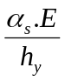
Hệ số h_{y} là hệ số truyền nhiệt của bề mặt, tính bằng oát trên mét vuông và °C, và bao gồm bức xạ nhiệt ra môi trường xung quanh, dẫn nhiệt và đối lưu do gió.
Hệ số hấp thụ bề mặt α_{s} phụ thuộc vào màu nhiệt, độ phản xạ và khả năng truyền của bề mặt.
Giá trị điển hình khi trời quang mây là:
α_{s} = 0,7
h_{y} = 20 W/(m² .°C)
E = 900 W/m²
gây ra “quá nhiệt” do bức xạ mặt trời khoảng 30 °C. Từ đó có thể thấy rằng sai số 10 % khi ước lượng giá trị cường độ bức xạ mặt trời chỉ ảnh hưởng đến nhiệt độ liên quan không đến 5 °C. Do đó, trong cách phân loại này, mức khắc nghiệt của bức xạ mặt trời không cần quá chính xác và do đó có thể bỏ qua các yếu tố nhỏ ảnh hưởng đến nhiệt bức xạ.
Ảnh hưởng gia nhiệt chủ yếu gây ra bởi bức xạ cường độ cao trong thời gian ngắn, tức là bức xạ mặt trời xung quanh thời điểm buổi trưa một ngày quang mây. Các giá trị này được cho trong Bảng 1.
Cũng có thể cần nhận biết giá trị thấp nhất có thể có của bức xạ khí quyển trong những đêm quang mây để xác định tình trạng “nhiệt độ quá thấp” của sản phẩm chịu phơi nhiễm ngoài trời vào ban đêm.
Các giá trị này được cho trong Hình 1.
4. Vật lý học về bức xạ mặt trời
Bức xạ điện từ từ mặt trời đến trái đất bao trùm một dải phổ khá rộng từ phổ cực tím đến gần phổ hồng ngoại. Hầu hết năng lượng hướng tới bề mặt của trái đất nằm trong phạm vi độ dài bước sóng từ 0,3 µm đến 4 µm với giá trị lớn nhất trong dải nhìn thấy khoảng 0,5 µm. Phổ điển hình được thể hiện trên Hình 2.
Lượng năng lượng bức xạ từ mặt trời lên một đơn vị diện tích mặt phẳng vuông góc với các tia mặt trời nằm bên ngoài và sát với bầu khí quyển ở khoảng cách trung bình từ trái đất đến mặt trời được gọi là hằng số mặt trời. Giá trị này xấp xỉ 1,37 kW/m².
Khoảng cách từ trái đất đến mặt trời thay đổi theo thời gian trong năm, và do đó bức xạ cũng thay đổi từ xấp xỉ 1,41 kW/m² vào tháng một đến khoảng 1,32 kW/m² vào tháng 7.
Khoảng 99 % năng lượng của mặt trời được phát ra ở chiều dài bước sóng dưới 4 µm. Hầu hết năng lượng dưới 3 µm bị hấp thụ bởi bầu khí quyển và không tới được bề mặt của trái đất. Khi đi qua khí quyển, tiếp tục xảy ra hấp thụ và phân tán của bức xạ do các hạt và khí. Sự phân tán của bức xạ mặt trời trực tiếp trong khí quyển gây ra bức xạ khuếch tán từ bầu trời. Do đó năng lượng tới vị trí nhất định trên trái đất bằng tổng bức xạ mặt trời trực tiếp và bức xạ mặt trời khuếch tán, mà sau đây gọi là “bức xạ toàn cầu”. Từ quan điểm về hiệu ứng gia nhiệt, tổng này cần được quan tâm và vì thế các mức cho trong tiêu chuẩn này liên quan đến bức xạ toàn cầu.
5. Mức bức xạ toàn cầu
5.1. Mức lớn nhất
Mức lớn nhất của bức xạ toàn cầu của một ngày quang mây xuất hiện vào thời điểm giữa trưa. Giá trị cao nhất của năng lượng đạt được vào giữa trưa một ngày quang mây trên bề mặt vuông góc với hướng mặt trời phụ thuộc vào thành phần các hạt keo, khí ozon và hơi nước trong không khí. Giá trị này thay đổi đáng kể theo vĩ độ và kiểu khí hậu.
Bức xạ toàn cầu lên bề mặt vuông góc với hướng của mặt trời có thể đạt đến giá trị 1 120 W/m² vào giữa trưa một ngày quang mây với lượng hơi nước khoảng 1 cm, ozon 2 mm và khí dung β=0,05, trong đó β là hệ số đục Angstrom. Giá trị 1 120 W/m² là điển hình đối với mặt đất bằng phẳng cách xa các khu công nghiệp và các thành phố lớn, với góc chiếu của mặt trời lớn hơn 60°.
CHÚ THÍCH: Thành phần hơi nước của cột khí quyển thẳng đứng được đo dưới dạng chiều cao, tính bằng centimét, của cột nước tương ứng. Một cách tương tự, thành phần ozon của cột khí quyển thẳng đứng được đo dưới dạng chiều cao cột ozone tưong ứng ở nhiệt độ và áp suất chuẩn. Phân tán và hấp thụ bởi các khí dung được thể hiện bằng hệ số đục Angstrom, hệ số này là độ sâu quang của khí quyển liên quan đến triệt tiêu bức xạ đơn sắc có chiều dài bước sóng λ = 1 µm.
Bức xạ mặt trời trực tiếp giảm khi độ đục tăng. Độ đục cao trong các khí hậu cận nhiệt đới và sa mạc, nơi có nồng độ các hạt trong không khí cao. Độ đục cũng cao ở những thành phố lớn nhưng lại thấp ở những vùng nhiều núi.
Các mức trong Bảng 1 được khuyến cáo áp dụng làm giá trị đỉnh của chiếu xạ toàn cầu vào buổi trưa, mà một bề mặt vuông góc với hướng của mặt trời nhận được trong ngày quang mây. Mức này chỉ thay đổi một vài phần trăm trong những giờ xung quanh thời điểm giữa trưa và do đó có thể được coi là đại diện cho vài giờ tại thời điểm đó.
Bảng 1 - Giá trị đỉnh điển hình của chiếu xạ toàn cầu
(tính bằng oát trên mét vuông khi trời quang mây)
Khu vực | Thành phố lớn | Mặt đất bằng phẳng | Vùng có nhiều núi
Khí hậu cận nhiệt đới và sa mạc | 700 | 750 | 1 180
Các khu vực khác | 1 050 | 1 120 | 1 180
5.2. Bức xạ mặt trời toàn cầu trung bình theo tháng và hàng năm
Trong khi ảnh hưởng gia nhiệt lớn nhất của bức xạ mặt trời lên bề mặt thường phụ thuộc vào chiếu xạ trong thời gian ngắn quanh thời điểm giữa trưa, thì các ảnh hưởng quang hóa lại liên quan đến bức xạ, lấy tích phân theo thời gian, tức là độ chiếu xạ. Để so sánh, chiếu xạ toàn cầu hàng ngày là giá trị thuận tiện và được sử dụng phổ biến nhất.
Vào tháng mười hai, giá trị trung bình theo tháng của chiếu xạ hàng ngày đạt đến giá trị xấp xỉ 10,8 kWh/m² gần với cực nam vì thời gian ban ngày dài. Bên ngoài vùng cực, các mức hàng ngày đạt đến xấp xỉ 8,4 kWh/m².
Các giá trị trung bình hàng năm cao nhất của bức xạ toàn cầu hàng ngày, đến 6,6 kWh/m², có chủ yếu ở khu vực sa mạc.
5.3. Giá trị tức thời của nhiệt độ không khí và bức xạ mặt trời lớn nhất
Các giá trị thấp nhất của hệ số đục β được tìm thấy trong khối không khí lạnh. Do đó, các mức trong Bảng 1 không xuất hiện ở các giá trị nhiệt độ không khí cao nhất.
Có thể giả thiết rằng chiếu xạ toàn cầu không đạt được nhiều hơn 80 % các giá trị cho trong Bảng 1 ở các giá trị nhiệt độ không khí lớn nhất cho trong TCVN 7921-2-1 (IEC 60721-2-1).
5.4. Phân bố toàn cầu của chiếu xạ toàn cầu hàng ngày
Đối với phân bố chiếu xạ toàn cầu hàng ngày, xem Phụ lục A.
6. Mức tối thiểu của chiếu xạ khí quyển vào ban đêm
Vào những đêm quang mây khi bức xạ khí quyển rất thấp, đối tượng phơi nhiễm ngoài trời sẽ đạt đến nhiệt độ bề mặt thấp hơn nhiệt độ không khí xung quanh.
Nhiệt độ lý thuyết T₀, tính bằng kenvin, của đối tượng ở trạng thái cân bằng bức xạ khí quyển được cho bởi định luật Boltzmann:
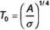
trong đó
σ là hằng số Stefan-Boltzmann, 5,67⋅10⁻⁸ W/(m² ⋅K⁴)
A là bức xạ khí quyển tính bằng W/m² (xem Hình 1)
Trong thực tế, nhiệt độ sẽ cao hơn do dẫn nhiệt, đối lưu và ngưng tụ nước.
Ví dụ nhiệt độ bề mặt một đĩa nằm ngang cách nhiệt với mặt đất và đặt ngoài trời vào đêm quang mây có thể đạt được nhiệt độ -14 °C khi nhiệt độ không khí là 0 °C và độ ẩm tương đối gần 100%.
Hình 1 thể hiện bức xạ khí quyển từ bầu trời đêm quang mây là hàm của nhiệt độ không khí ở độ cao 2 m so với mặt đất. Độ ẩm tương đối thường rất cao vào những đêm quang mây.
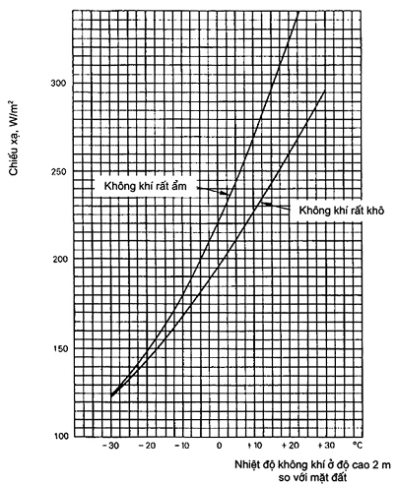
Hình 1 - Bức xạ khí quyển từ bầu trời đêm quang mây
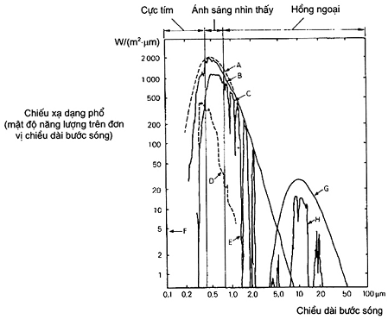
A Bức xạ bên ngoài tầng khí quyển từ mặt trời được cho là phần tối của nhiệt độ 6 000 K (1,60 kW/m²)  B Bức xạ mặt trời bên ngoài tầng khí quyển (1,37 kWm²)  C Bức xạ mặt trời trực tiếp tại bề mặt trái đất vuông góc với hướng bức xạ (ví dụ 0,9 kW/m²)  D Bức xạ mặt trời khuếch tán tại bề mặt trái đất (ví dụ 0,10 kW/m²) | E Dải hấp thụ của hơi nước và đioxit các bon  F Hấp thụ bởi ôxy và ozone  G Bức xạ của phần tối tại 300 K (0,47 kW/m²)  H Bức xạ nhiệt từ trái đất (ví dụ 0,07 kW/m²)
Hình 2 - Phổ bức xạ điện từ từ mặt trời và bề mặt trái đất

PHỤ LỤC A
(tham khảo)
PHÂN BỐ TOÀN CẦU CỦA BỨC XẠ TOÀN CẦU HÀNG NGÀY
Hình A.1, A.2 và A.3 là bản đồ thế giới thể hiện các đường có cùng lượng ánh sáng của chiếu xạ toàn cầu tương đối (tháng sáu, tháng mười hai và giá trị trung bình hàng năm), lấy từ các phép đo vệ tinh (xem chú thích 1). Chiếu xạ toàn cầu tương đối được định nghĩa là tỷ số giữa chiếu xạ toàn cầu đo được trên bề mặt trái đất chia cho chiếu xạ toàn cầu ngoài khí quyển, chính là bức xạ mặt trời trên mặt phẳng vuông góc với hướng mặt trời và ở bên ngoài và sát với tầng khí quyển.
Để đạt được giá trị trung bình hàng ngày của chiếu xạ toàn cầu trên bề mặt trái đất, giá trị phần trăm thể hiện trên các bản đồ cần được nhân với giá trị trung bình hàng ngày thích hợp của chiếu xạ toàn cầu bên ngoài khí quyển, được cho dưới dạng hàm số của vĩ độ trong Bảng A.1 (xem chú thích 2).
CHÚ THÍCH 1: Tham khảo các tài liệu sau:
G. Major và những người khác: Bản đồ thế giới về bức xạ toàn cầu tương đối.
Tổ chức Đo lường Thế giới, Chú ý Kỹ thuật số 172. WMO-SỐ 557, Geneva (1981).
CHÚ THÍCH 2: Cơ sở để xác định giá trị chiếu xạ hàng ngày, tính bằng kWh/m², là giá trị chiếu xạ hàng tháng và hàng năm, tính bằng MJ/m², chia cho số ngày trong tháng sáu (30), trong tháng mười hai (31) và trong năm (365).
Ví dụ:
Xác định chiếu xạ toàn cầu trung bình hàng ngày dự kiến trong tháng sáu tại điểm cực nam của bán đảo California.
Từ Hình A.1, điểm này (ở vĩ độ xấp xỉ 23° bắc) được bao quanh bởi đường có lượng ánh sáng chiếu xạ toàn cầu tương đối là 60 %, và giá trị phần trăm đối với điểm đó ước lượng khoảng 62 %.
Trong Bảng A.1, nội suy đối với 23° bắc trong cột tháng sáu cho 11,16 kWh/m² rồi nhân với giá trị phần trăm ở trên.
Do đó, chiếu xạ toàn cầu trung bình hàng ngày sẽ xấp xỉ bằng 6,9 kWh/m².
Bảng A.1 - Chiếu xạ toàn cầu bên ngoài tầng khí quyển trung bình hàng ngày (kWh/m²)
Vĩ độ | Tháng sáu | Tháng mười hai | Hàng năm
90 Bắc | 12,47 | 0,0 | 4,17
85 Bắc | 12,42 | 0,0 | 4,20
80 Bắc | 12,28 | 0,0 | 4,30
75 Bắc | 12,05 | 0,0 | 4,49
70 Bắc | 11,72 | 0,0 | 4,76
65 Bắc | 11,40 | 0,11 | 5,16
60 Bắc | 11,40 | 0,65 | 5,71
55 Bắc | 11,48 | 1,36 | 6,29
50 Bắc | 11,56 | 2,16 | 6,87
45 Bắc | 11,61 | 3,00 | 7,42
40 Bắc | 11,61 | 3,85 | 7,93
35 Bắc | 11,56 | 4,72 | 8,40
30 Bắc | 11,44 | 5,57 | 8,82
25 Bắc | 11,26 | 6,40 | 9,19
20 Bắc | 11,00 | 7,20 | 9,49
15 Bắc | 10,68 | 7,96 | 9,73
10 Bắc | 10,30 | 8,68 | 9,90
5 Bắc | 9,84 | 9,34 | 10,01
0 | 9,33 | 9,95 | 10,04
5 Nam | 8,76 | 10,50 | 10,01
10 Nam | 8,13 | 10,98 | 9,90
15 Nam | 7,46 | 11,39 | 9,73
20 Nam | 6,74 | 11,73 | 9,49
25 Nam | 5,99 | 12,00 | 9,19
30 Nam | 5,21 | 12,19 | 8,82
35 Nam | 4,41 | 12,32 | 8,40
40 Nam | 3,60 | 12,37 | 7,93
45 Nam | 2,79 | 12,37 | 7,41
50 Nam | 2,01 | 12,31 | 6,86
55 Nam | 1,27 | 12,22 | 6,29
60 Nam | 0,60 | 12,13 | 5,71
65 Nam | 0,10 | 12,12 | 5,16
70 Nam | 0,0 | 12,45 | 4,75
75 Nam | 0,0 | 12,80 | 4,48
80 Nam | 0,0 | 13,05 | 4,30
85 Nam | 0,0 | 13,20 | 4,20
90 Nam | 0,0 | 13,25 | 4,16

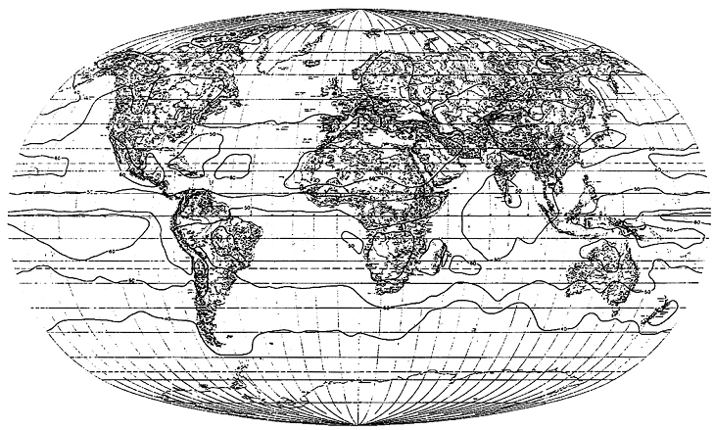
Hình A.1 - Chiếu xạ toàn cầu tương đối trung bình đối với tháng sáu (tính bằng phần trăm)
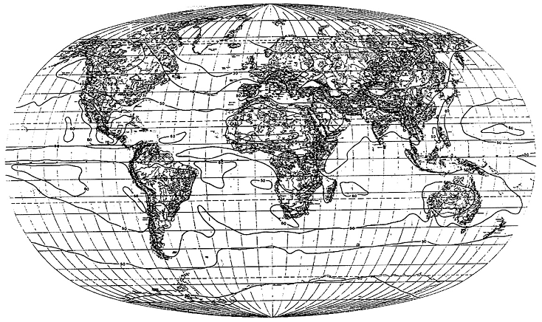
Hình A.1 – Chiếu xạ toàn cầu tương đối trung bình đối với tháng mười hai (tính bằng phần trăm)
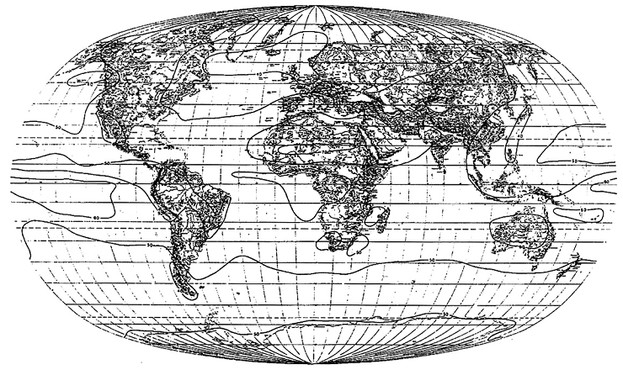
Hình A.1 - Chiếu xạ toàn cầu tương đối trung bình hàng năm (tính bằng phần trăm)
MỤC LỤC
Lời nói đầu……………………………………………………………………………………………………
Lời giới thiệu …………………………………………………………………………………………………
1. Phạm vi áp dụng ………………………………………………………………………………….………
2. Mục đích ………………………………………………………………………………………...………
3. Qui định chung ………………………………………………………………………………………….
4. Vật lý học về bức xạ mặt trời ………………………………………………………………....………
5. Mức bức xạ toàn cầu ………………………………………………………………………….……….
5.1. Mức lớn nhất ………………………………………………………………………………..
5.2. Bức xạ mặt trời toàn cầu trung bình theo tháng và hàng năm ………………………..
5.3. Giá trị tức thời của nhiệt độ không khí và bức xạ mặt trời lớn nhất …………………….
5.4. Phân bố toàn cầu của chiếu xạ toàn cầu hàng ngày………………………………………
6. Mức tối thiểu của chiếu xạ khí quyển vào ban đêm…………………………………………………
Phụ lục A (tham khảo) – Phân bố toàn cầu của bức xạ toàn cầu hàng ngày…………………………

